下表给出了一个项目各项工作之间的关系、工作持续时间。
工作 | 持续时间 | 紧后工作 | 搭接关系
A | 3 | C、D
B | 4 | D
B | 4 | E | STS2
C | 7 | F | FTS3
D | 2 | F
E | 9 | F、G
F | 5 | －
G | 2 | ―
1、绘制单代号网络图。
2、计算时间参数(时间参数表示方法见图例)。
3、计算总工期，并确定关键线路。

计算总工期＝18天
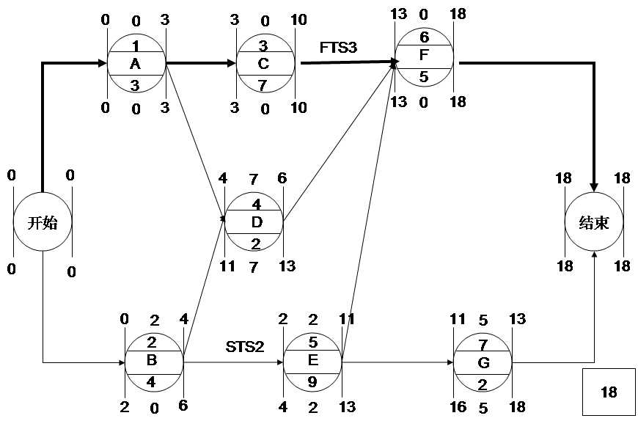

B与E之间的时间间隔：LAG_{2，5}=ES₅－ES_{2 —}STS2=0
C与F之间的时间间隔：LAG_{3，6}= ES6－EF₃－FTS3=0
D与F之间的时间间隔：LAG_{4，6}=ES₆－EF₄ =13－6＝7

